 | Министерство науки и высшего образования Российской Федерации  Федеральное государственное бюджетное образовательное учреждение  высшего образования  «Московский государственный технический университет  имени Н.Э. Баумана  (национальный исследовательский университет)»  (МГТУ им. Н.Э. Баумана)

ФАКУЛЬТЕТ Информатика, искусственный интеллект и системы управления

КАФЕДРА Системы обработки информации и управления___________

ОТЧЕТ

по лабораторной работе № 1
вариант 13

По дисциплине «Автоматизация развертывания и эксплуатации программного обеспечения»

Введение в Linux

Студент ИУ5-71б Т.А. Толстой
(Группа) (Подпись, дата) (И.О.Фамилия)

Преподаватель А.М. Балашов
(Подпись, дата) (И.О.Фамилия)

Оценка ___________________

Москва – 2025
План и задачи лабораторной

- Выполнить все действия, представленные в методических указаниях и ознакомиться с материалом.
- Продемонстрировать результаты выполнения преподавателю, быть готовым повторить выполнение части задач из лабораторной по требованию.
- Ответить на контрольные вопросы.
Ход выполнения работы
Часть 1. Подготовка виртуальной машины
При выполнении работы были внесены изменения относительно методических указаний: вместо VirtualBox использован ESXi, вместо Ubuntu — Debian 12, вместо Ansible — roots, статический IP виртуальной машины установлен как 192.168.1.110. Все пункты выполнены в полном объёме.
- Процесс развертывания виртуальной машины
Выполнено создание виртуальной машины на ESXi, загрузка и подключение образа инсталляции.
Рисунки, иллюстрирующие этот пункт:
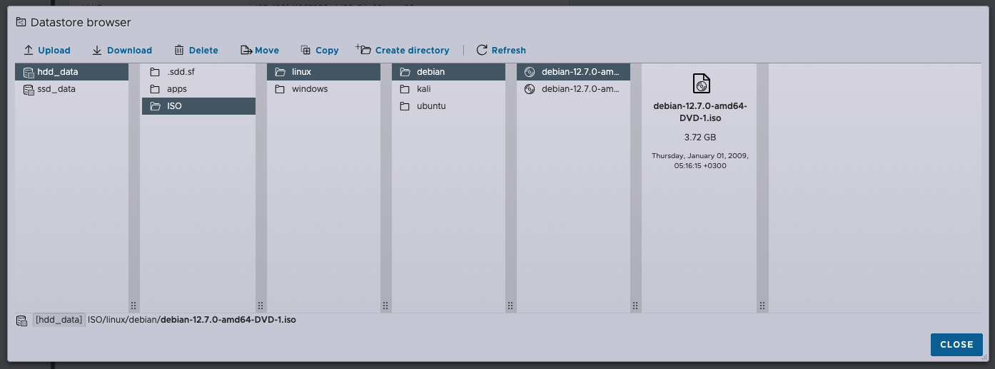
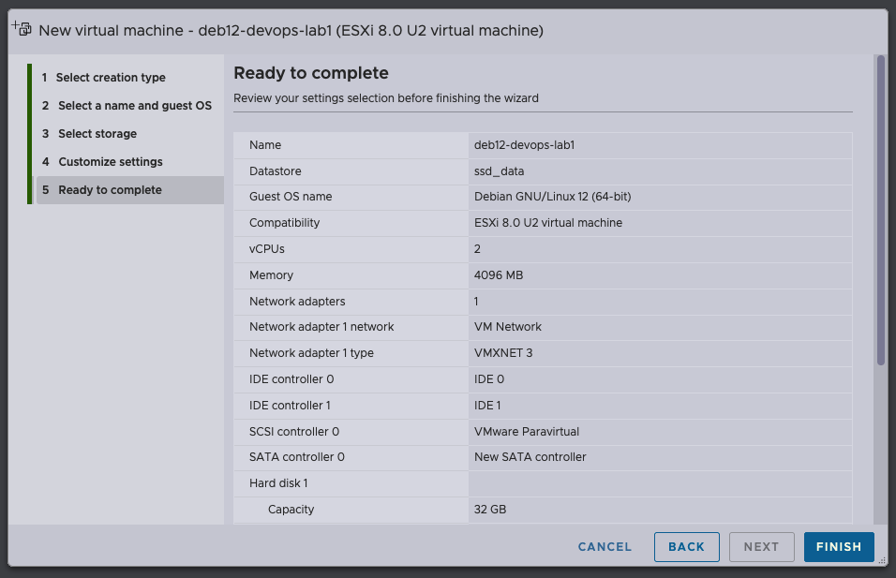
- Установка операционной системы виртуальной машины
Выполнена установка Debian 12 (вместо Ubuntu 22.04), выбран минимальный набор пакетов с установкой OpenSSH-сервера для удалённого доступа.
Рисунки, иллюстрирующие этот пункт:
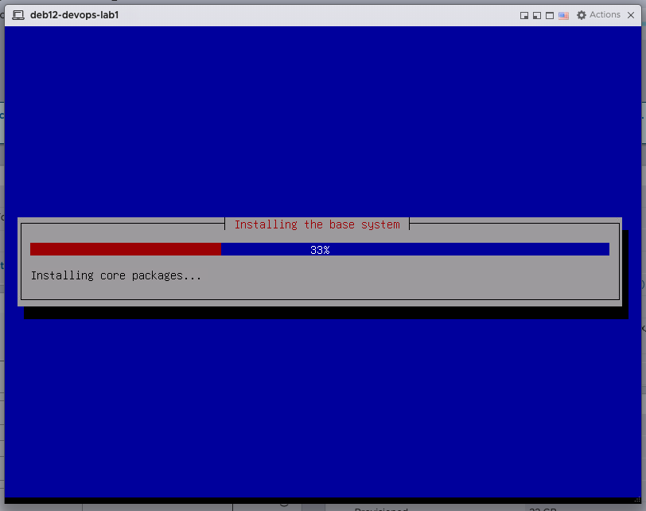
- Создание снимка (snapshot) виртуальной машины
После завершения установки создана и проверена работа точки восстановления (снимка) виртуальной машины.
Рисунки, иллюстрирующие этот пункт:
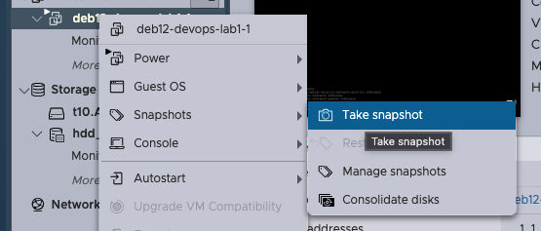
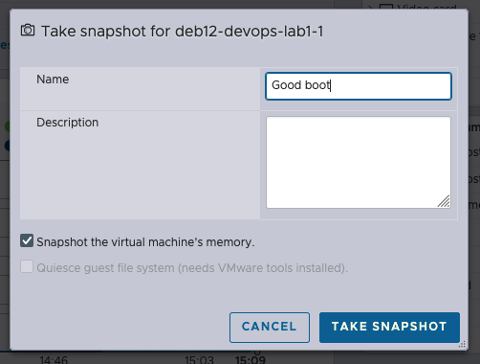
- Настройка сети
Выполнена настройка статического IP-адреса для интерфейса VM (192.168.1.110/24) и проверка доступности шлюза и внешних ресурсов. Конфигурация адаптирована под сетевые возможности ESXi и Debian 12.
Рисунки, иллюстрирующие этот пункт:
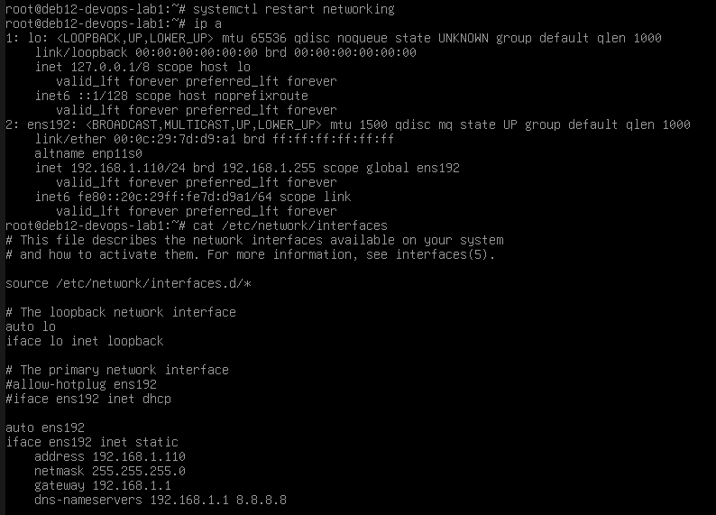
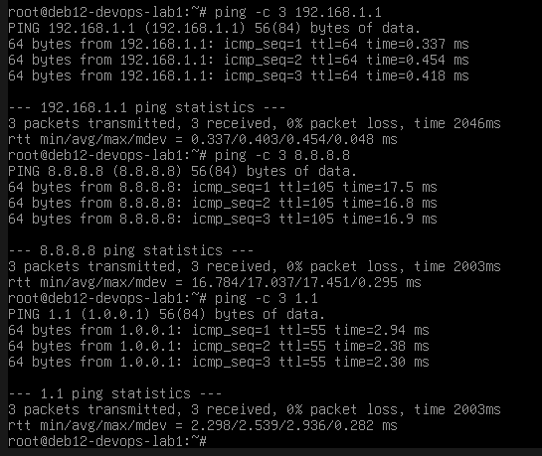
- Делаем доступным SSH
SSH-сервер включён и добавлен в автозапуск, сгенерирован SSH-ключ, проверено удалённое подключение по SSH к VM с хоста. Также выполнено обновление конфигураций клиента и сервера SSH согласно требованиям безопасности.
Рисунки, иллюстрирующие этот пункт:
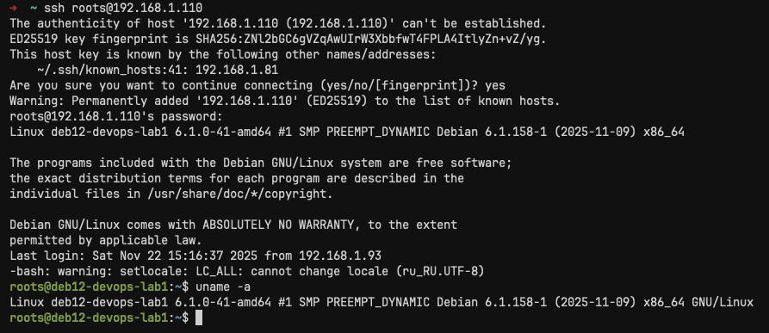

Часть 2. Права, пользователи, su и sudo

- Становимся root
С помощью команды su i я стал суперпользователем root, так как пароль root изначально не был задан. После этого проверил права доступа и возможность выполнения административных команд.
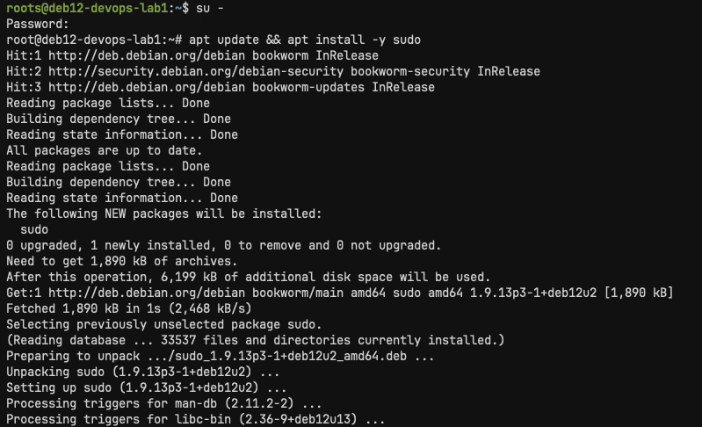
- Редактируем sudoers
Файл /etc/sudoers был отредактирован через visudo. Для группы wheel были предоставлены права выполнять команды от имени всех пользователей с использованием пароля. В файле была добавлена строка:
%sudo ALL=(ALL:ALL) ALL

- Добавим пользователя, группу и изменим права
Создан пользователь roots с домашней директорией /home/roots/ и установлен пароль для него. Создана группа wheel, пользователь roots добавлен в неё.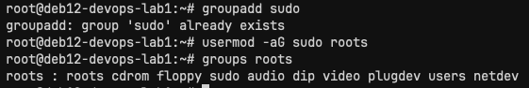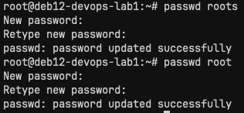
Далее создана директория /admin, её владельцем стал пользователь roots, группа — sudo. Права на директорию настроены так, чтобы пользователь roots имел полный доступ, а группа sudo — только частичный:
chown roots:wheel /admin
chmod 640 /admin

Рисунки, иллюстрирующие данный пункт:
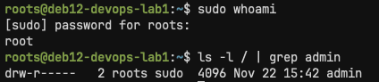
- Настройка history
Для root и пользователя roots настроено сохранение истории команд в реальном времени. В конец файлов .bashrc добавлены строки:
shopt -s histappend
PROMPT_COMMAND="history -a;$PROMPT_COMMAND"

Для синхронизации истории между сессиями выполнено:
export PROMPT_COMMAND='history -a;history -c;history -r'

Рисунки, иллюстрирующие данный пункт:
- Выход из root
Для завершения работы под root выполнена команда exit, возвращение к обычному пользователю прошло корректно.
Часть 3. Подключение по SSH
- Что такое SSH-ключ
Теоретический материал изучен, проверены версии и поведение клиента/демона SSH.
Выполненные команды для проверки (приведены как запись выполненных действий):
ssh -V
ssh -v roots@192.168.1.110 exit

- Структура ключа / Открытый и закрытый ключи / Как работает SSH-авторизация
Практически выполнено: сгенерирована пара ключей (публичный и приватный), подтверждён формат и размещение публичного ключа на сервере; проверена механика аутентификации по ключам.

- Создание SSH-ключа (генерация)
Ключи сгенерированы (RSA, сохранены как lab1_rsa / lab1_rsa.pub), приватный ключ сохранён в защищённом месте, при необходимости настроена фраза-пароль.
Иллюстрации:
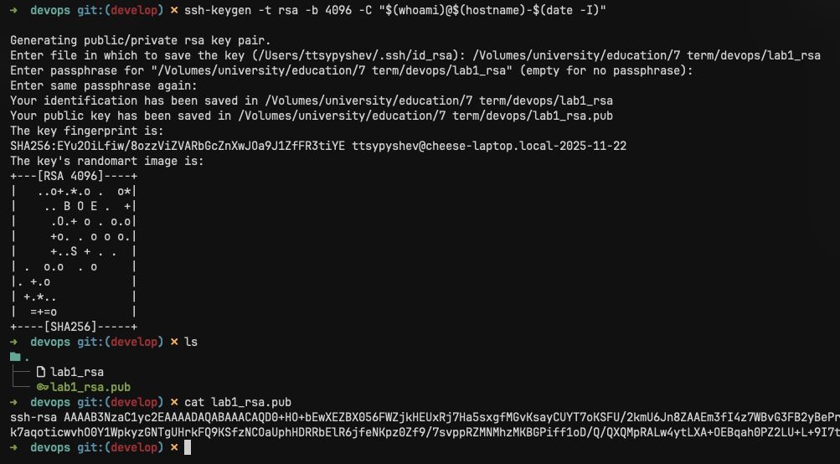
- Копирование открытого ключа на сервер (Linux)
Публичный ключ добавлен в ~/.ssh/authorized_keys пользователя roots на ВМ 192.168.1.110, проверка наличия ключа в authorized_keys пройдена. Конфигурации клиента и сервера SSH при необходимости обновлены.
Иллюстрации:
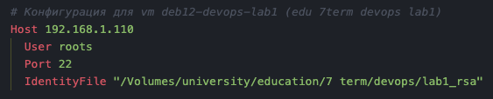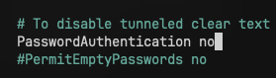
- Проверка подключения по ключу
Подключение по ключу проверено: вход на ВМ 192.168.1.110 под пользователем roots с использованием приватного ключа lab1_rsa прошёл успешно.
Иллюстрации:
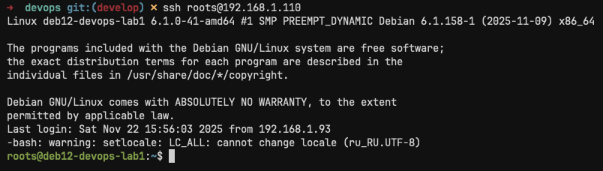
- Дополнительные проверки и безопасность
Проверены права на ~/.ssh и ~/.ssh/authorized_keys, убедился, что authorized_keys имеет права 600, а директория ~/.ssh — 700; проверен статус службы SSH на сервере. Выполненные команды (запись действий):
ssh roots@192.168.1.110 'stat -c "%a %n" ~/.ssh ~/.ssh/authorized_keys || ls -la ~/.ssh'
ssh roots@192.168.1.110 'sudo systemctl status ssh'

Часть 4. Установка и работа с tmux
- Установка tmux
Пакет tmux установлен с помощью пакетного менеджера apt:
sudo apt update
sudo apt install -y tmux

Рисунок, иллюстрирующий выполнение установки:
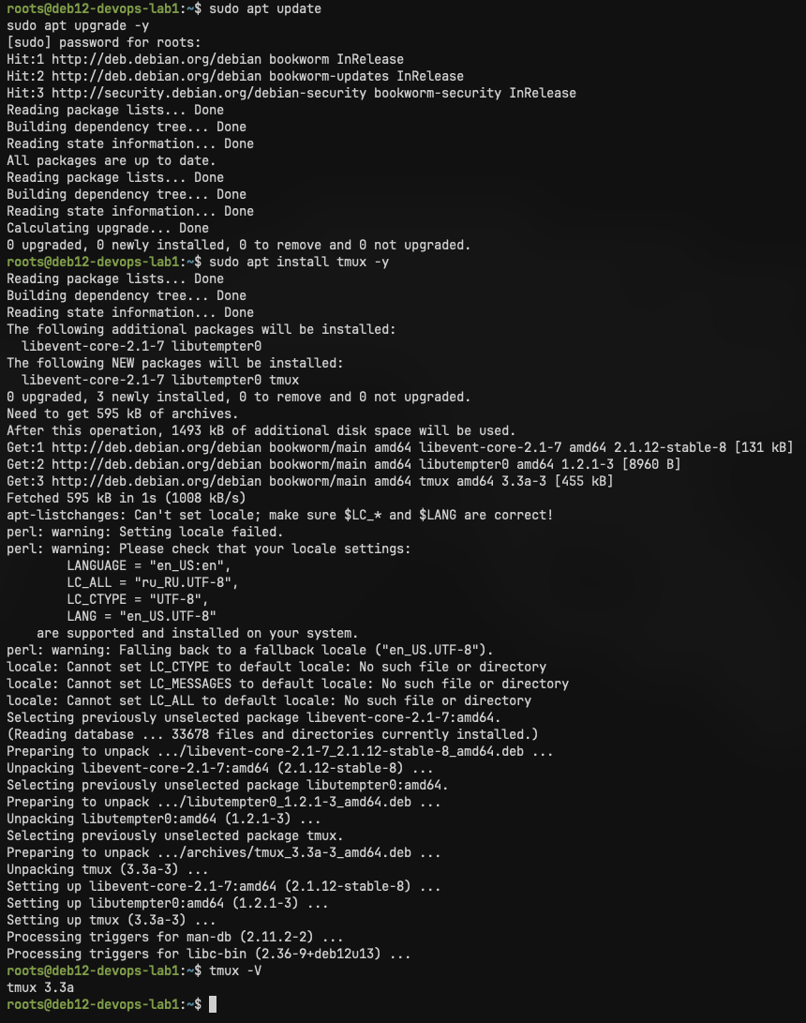
- Запуск и работа с сессиями
Создана первая сессия tmux с идентификатором по умолчанию (0):
tmux

Внутри сессии проверены базовые возможности мультиплексора: создание новых окон (Prefix + C), переключение между окнами (Prefix + W, Prefix + L, Prefix + 0) и отключение от сессии без завершения процессов (Prefix + D).
- Управление окнами и сессиями
Открыты несколько окон для тестирования, затем одно из окон закрыто через командный режим (Prefix + : → kill-window). Повторное подключение к сессии выполнено командой:
tmux a -t 0
Часть 5. Выполнение базовых команд
Проверена работа самых часто используемых утилит оболочки: ls, cd, pwd, mv, cp, mkdir, echo, cat, less, sort, grep. Демонстрация общего тестового сеанса и проверки инструментов выполнена и зафиксирована на скриншотах.
Рисунки, иллюстрирующие данный пункт:
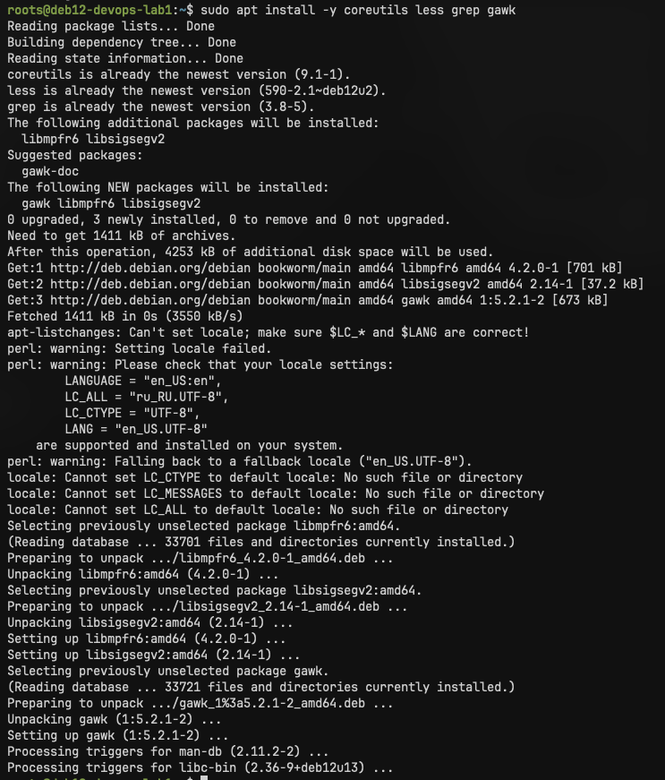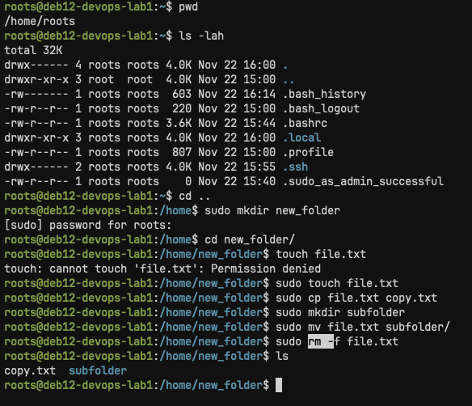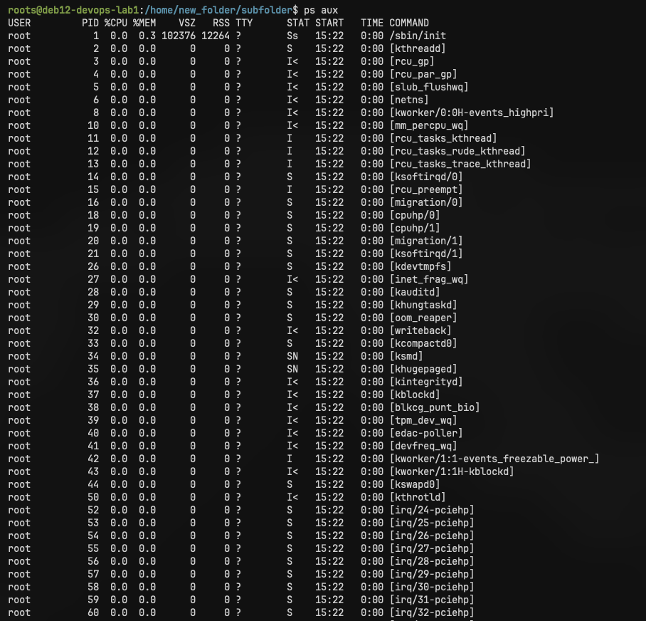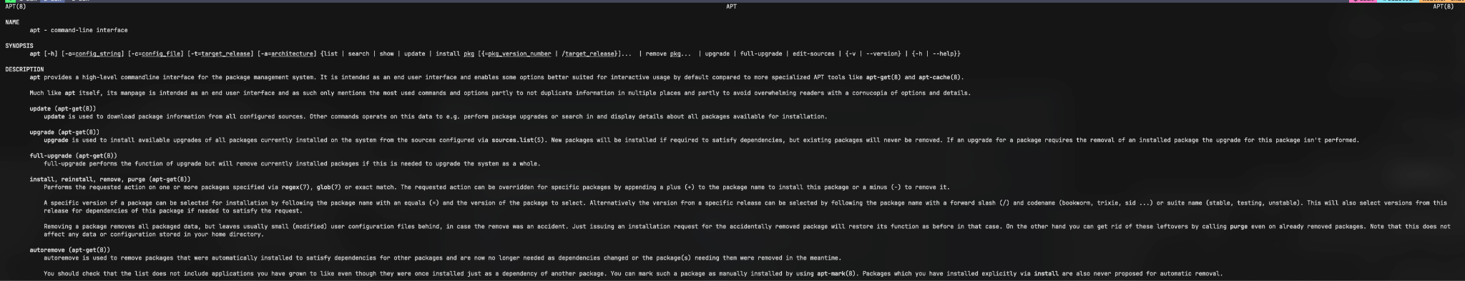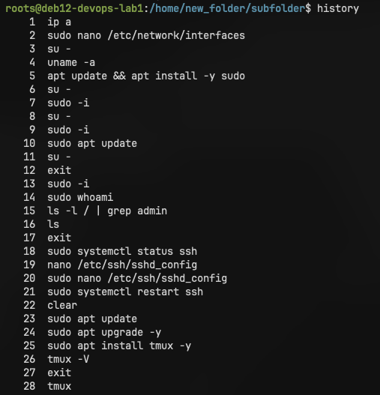
Часть 6. Продвинутая работа с системой
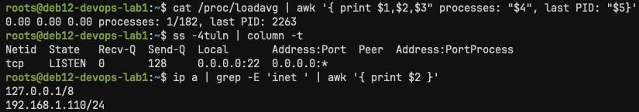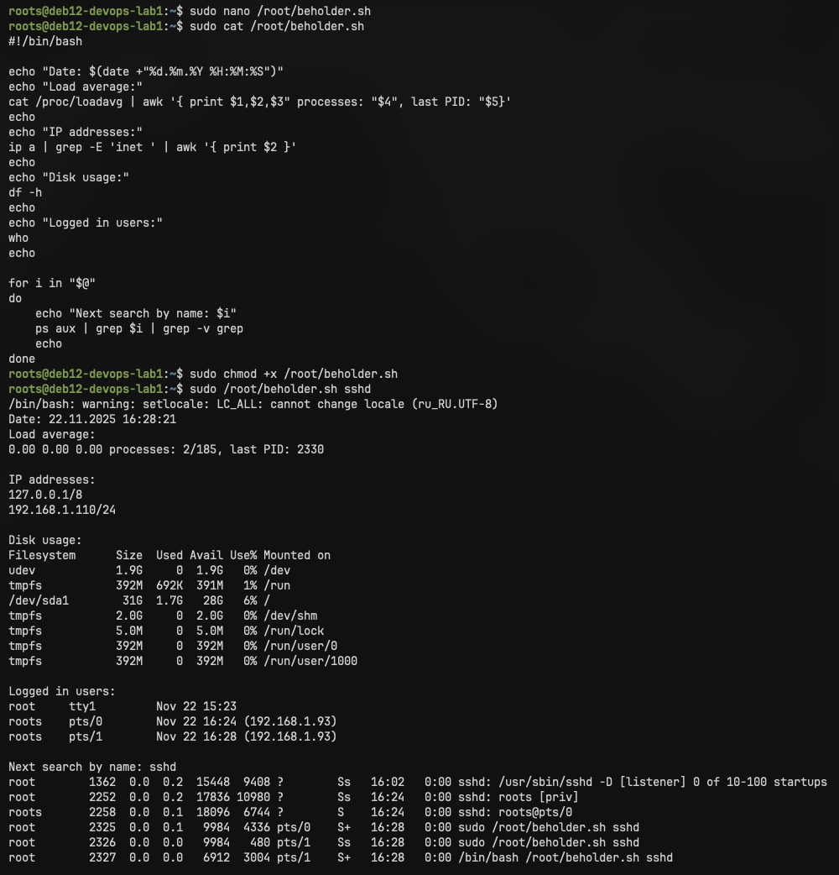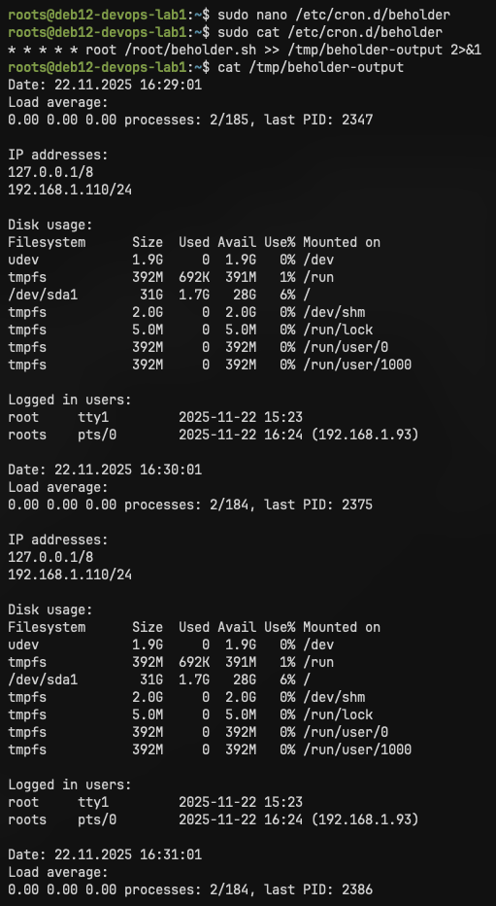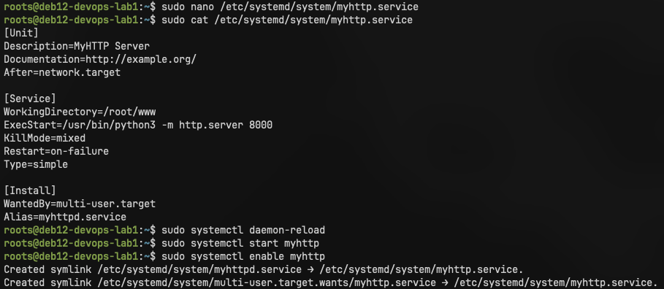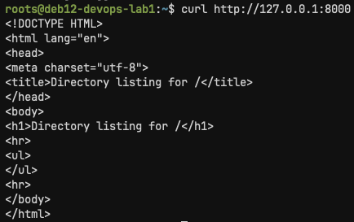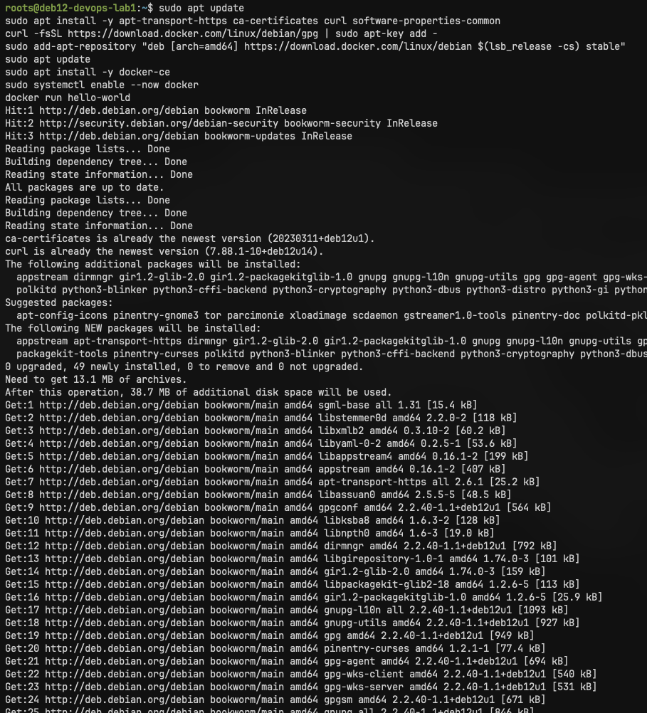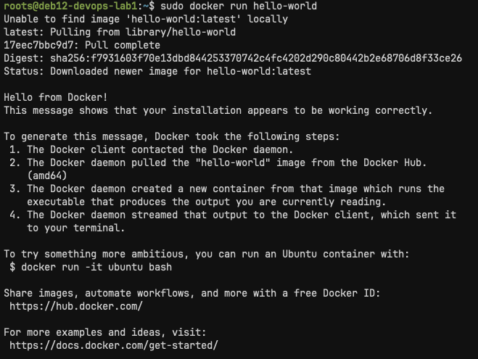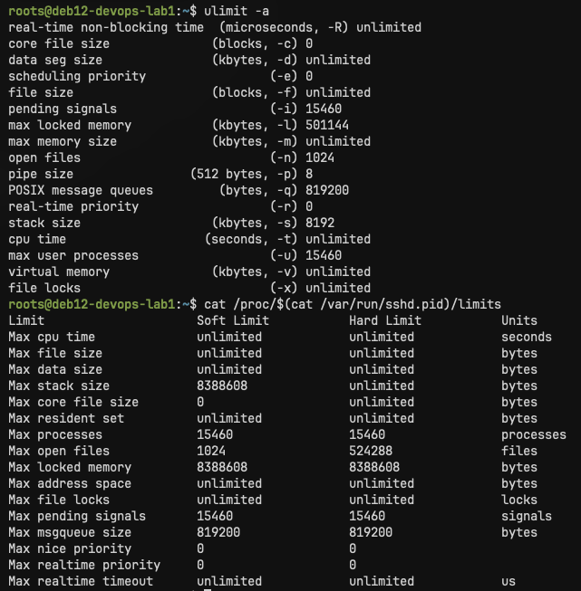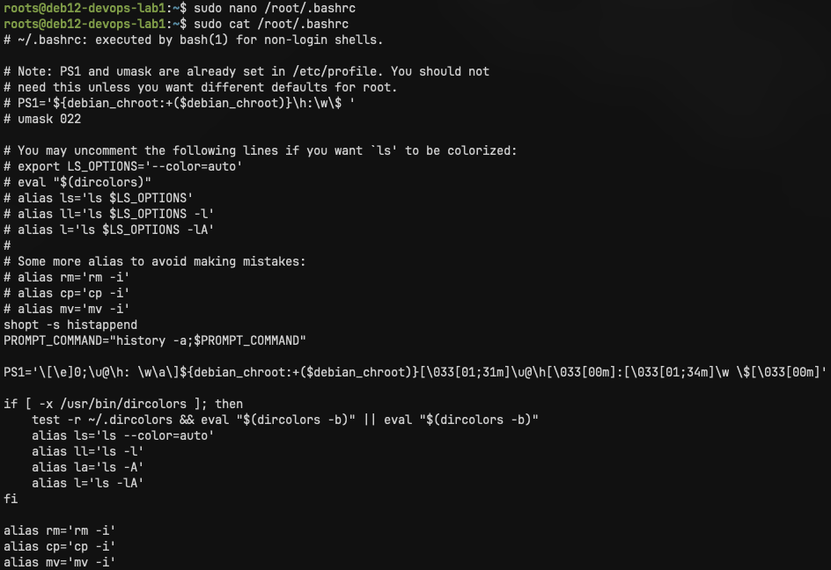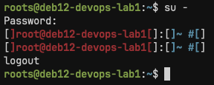
Часть 7. Контрольные вопросы
- Что такое Linux? Linux — это семейство свободных операционных систем на ядре Linux, основанных на Unix, с открытым исходным кодом, используемых на серверах, десктопах и встраиваемых системах.
- Что делает каждая из команд, применяемых в лабораторной работе? Команды выполняют действия с файлами, процессами, пользователями, сетью или пакетами, например ls — список файлов, cd — смена директории, cat — вывод содержимого файла.
- В чем разница между su и sudo? su переключает пользователя целиком, требуя пароль другого пользователя, sudo выполняет отдельную команду с правами администратора текущего пользователя.
- Что происходит в подробностях, когда вы вводите cat file.txt? Система открывает файл, создает файловый дескриптор, читает содержимое блоками из файловой системы и выводит его в стандартный вывод (stdout).
- Что такое файловый дескриптор? Какие создаются по умолчанию? Файловый дескриптор — это целочисленный идентификатор открытого файла или потока. По умолчанию создаются 0 (stdin), 1 (stdout), 2 (stderr).
- Как дописать в файл вывод команды? Как перезаписать файл? Как избавиться от вывода ошибок? Дописывают >>, перезаписывают >, ошибки перенаправляют 2>/dev/null.
- Как определяются права на файл? Как сделать файл исполняемым? Права задаются для владельца, группы и остальных (r, w, x), исполняемым делают chmod +x файл.
- Как создать пользователя в GNU/Linux? Командой useradd <имя> или adduser <имя> с последующей установкой пароля passwd <имя>.
- Как пользоваться man? man <команда> открывает справочную страницу с описанием опций и примеров использования.
- Как выдать права на sudo? Добавляют пользователя в группу sudo или редактируют /etc/sudoers через visudo.
- Зачем .bashrc файл? .bashrc содержит настройки среды и алиасы, выполняется при запуске интерактивной оболочки Bash.
- Как посмотреть занятое место на диске? Команда df -h показывает общий размер и доступное место, du -sh <директория> — размер конкретной папки.
- Как подключиться к серверу по ssh? Подробно о всех возможных проблемах. Используют ssh user@host, могут возникнуть проблемы с ключами, правами доступа, firewall, DNS и неверными портами.
- Что такое публичный и приватный ключ? Какой оставляем себе, а какой копируем на сервер? Приватный ключ храним локально, публичный копируем на сервер для аутентификации без пароля.
- ssh-agent - зачем? ssh-agent хранит приватные ключи в памяти и позволяет использовать их без повторного ввода пароля.
- В чем разница между soft и hard лимитами? Soft лимит можно временно увеличить пользователем, hard лимит — максимальное значение, которое может быть установлено, требует root.
- Кто такой суперпользователь и что ему можно? Суперпользователь (root) имеет полный контроль над системой: управление файлами, пользователями, процессами и настройками.
- Нужно ли делать резервные копии? А что еще нужно делать? Да, для защиты данных; также важны обновления системы, мониторинг и контроль безопасности.
- Что такое systemd, как происходит загрузка системы? systemd — менеджер системы и сервисов, инициализирует ядро, монтирует файловые системы, запускает службы и пользовательские сессии.
- Как поставить пакет? Что такое apt? Пакет ставят через менеджер пакетов, например apt install <пакет> в Debian/Ubuntu; apt — инструмент управления пакетами, решающий зависимости и обновления.

